Муниципальное образование город Краснодар
Муниципальное бюджетное общеобразовательное учреждение
муниципального образования город Краснодар
основная общеобразовательная школа №81

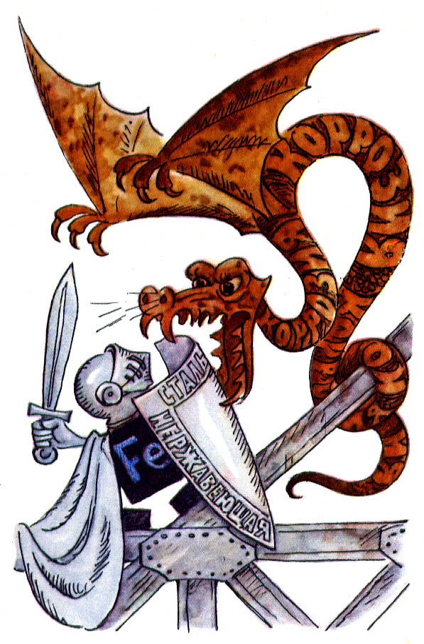

Тема урока: «Общие понятия о коррозии, способы защиты металлов»

Учитель I категории
МБОУ ООШ№81
Ицкович Татьяна Яковлевна

г. Краснодар
2015

Тема урока: « Общие понятия о коррозии, способы защиты металлов»
Задачи:
Образовательные.
• Дать понятие о коррозии металлов.
• Рассмотреть виды классификации коррозии по различным признакам.
• Показать методы защиты от коррозии.
Воспитательные.
• Вырабатывать познавательную активность и интерес к предмету.
Развивающие.
• Развивать познавательный интерес, умение логически мыслить, прогнозировать, находить и объяснять причинно-следственные связи.
• Развивать практические умения защиты металлов от коррозии.
Здоровьесберегающие.
• Создать благоприятный психологический климат на уроке.
• Соблюдать требования СанПИНа к гигиене учебного кабинета.
Тип урока: Урок изучения и первичного закрепления новых знаний.
Методы обучения: объяснительно - иллюстративный с элементами проблемного обучения, практический (лабораторный опыт), аналитический (задачи).
Оборудование: На уроке используется оборудование:
компьютер, мультимедийный проектор, экран, мультимедийная презентация,.
Реактивы для выполнения лабораторных опытов:10% раствор NaOH, дистиллированная вода, 1% раствор красной кровяной соли, железные гвозди, медная проволока, цинковая пластина, 5 пробирок серная кислота, цинк, медная проволока, пробирка
Умения и навыки, развиваемые на уроке: находить причинно-следственные связи, умения анализировать, умения практической защиты металлов от коррозии, умения использовать компьютер для оформления теоретического материала в виде презентации.
План урока
1. Организационно-мотивационный этап.
2 Объяснение с показом презентации «Коррозия металлов».
3. Решение практических задач.
Лабораторные опыты
5. Рефлексия.
Ход у рока
Вводное слово учителя.
Учитель. Здравствуйте. Садитесь. Сегодня наше занятие посвящено одной из проблем решаемой человечеством - После прослушивания примеров назовите ее
31 января 1951 г. обрушился железнодорожный мост в Квебеке (Канада ), введенный в эксплуатацию в 1947 г.
- в 1964 г. рухнуло одно из самых высотных сооружений в мире – 400-метровая антенная мачта в Гренландии.
- Из-за повреждений нефтепроводов в реки и на грунт выливается нефть.
Что же объединяет эти примеры? (разрушение металлических изделий)
Этот процесс и станет предметом нашего изучения на уроке. Слайд №1
Разъедать, разрушать - от латинского «corrosio», происходит (учащиеся называют коррозия). Ученые дают следующее определение коррозии Слайд №2
«Коррозия – это процесс самопроизвольного разрушения металла под действием окружающей среды». Запишите его в тетрадь.
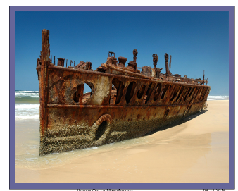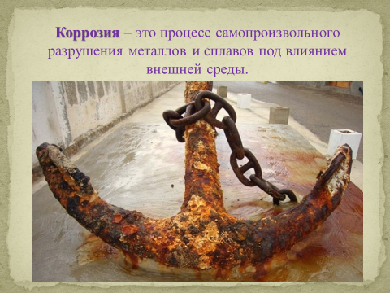
. Слайд №1. Слайд №2
Коррозию можно сравнить со сказочным Змеем Горынычем. Это давний и коварный враг большинства металлов. Но в отличии от него коррозия реально существует и, оставаясь невидимой, наносит огромный урон металлам и сплавам. «Чтобы бить врага. Надо знать его оружие» Вот сегодня мы и должны узнать «оружие» этого дракона—коррозии.
. Ежегодно в мире по причине коррозии теряется 20 млн. тонн металла, в России – 5-6 млн.тонн. По сравнению с затратами на восстановление металла более существенными являются косвенные потери, которые могут привести к человеческим жизням: взрыв газо- и нефтепровода, прорыв водопровода, поломка деталей автомобиля, изнашивание металлоконструкций зданий, мостов, разрушение памятников и т.д. Слайд №3
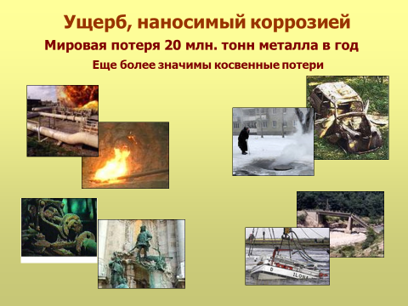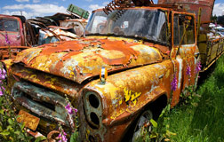
Слайд №3
Второе фото представляет символ г. Парижа Эйфелеву башню. Башня изготовлена из обычной стали и неотвратимо ржавеет и разрушается, и только постоянная химиотерапия помогает бороться с коррозией: Эйфелеву башню красили уже 18 раз, отчего ее масса (9000 т) каждый раз увеличивалась на 70 т., в итоге она уже увеличилась на 1260 т Долго ли простоит башня?
Учитель Какие же виды коррозии существуют? Это и предстоит выяснить в процессе следующей работы
Виды коррозии. Слайд №4
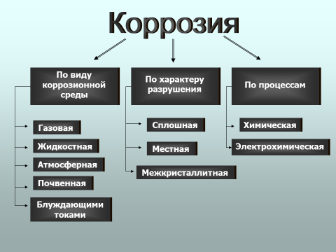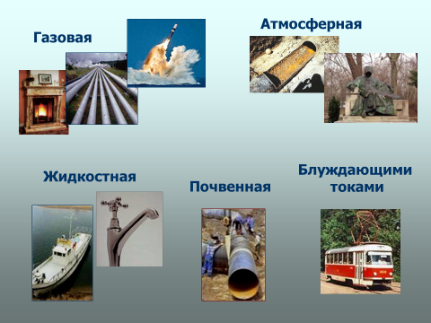
Слайд №4
Задание классу: Выполнить лабораторный опыт 1
Выполнение учащимися опыта. Прокаливание медной пластины.
2Cu + O₂ → 2CuO (запись в тетради)
восстановитель Cu⁰ – 2e → Cu²⁺ | 2| процесс окисления
окислитель O₂⁰ + 4e → 2O²⁻ | 1| процесс восстановления
Вывод: Кислород оказывает огромное влияние на процесс коррозии, являясь одним из наиболее агрессивных ее факторов.
Химическая коррозия Слайд № 5.
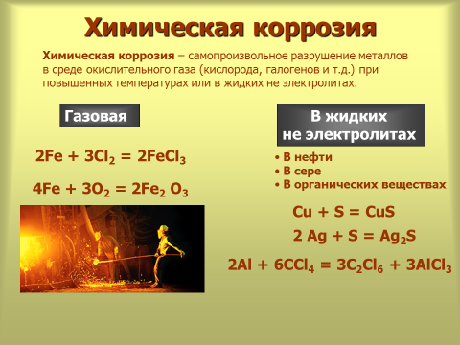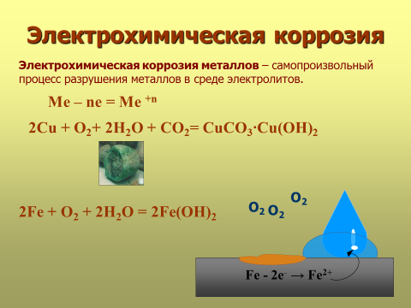
Me⁰ – ne = Me^{+n}

Выполнение учащимися исследовательского эксперимента по теме «Коррозия металлов
Инструкция для проведения исследовательского эксперимента по теме «Коррозия металлов»
Опыт 2. Коррозия металлов в различных средах.
В пять пробирок налейте по 2-3 мл следующих растворов:
· в первую - хлорида натрия (рН 7);
· во вторую – хлорида натрия и две капли 2н раствора NaOH (pH 12);
· в третью – дистиллированной воды и 2 капли 2н серной кислоты (рН 2);
· в четвертую – дистиллированной воды (рН 5);
· в пятую – водопроводной воды (рН определите по универсальной индикаторной бумаге).
Во все пробирки добавьте по 2 капли раствора К₃[Fe (CN)₆] и опустите в каждую железный гвоздь.
Отмечайте последовательность появления синего окрашивания турнбулевой сини в пробирках. Результаты наблюдений запишите в таблицу:
Таблица 1
Зависимость скорости коррозии железа от рН среды
№ | Состав раствора | рН | Очередность появления окраски | Вид деполяризации | Ион - активатор или ингибитор
1 | NaCl | 7
2 | H₂O + NaOH | 12
3 | Н₂О + H₂SO₄ | 2
4 | Н₂О дист
5 | Н₂О водопроводная
Обсудите полученные результаты и сформулируйте выводы о влиянии среды на скорость коррозии железа.
Вывод: Окислителем являются ионы водорода. Скорость электрохимической коррозии зависит от природы примесей в металле, природы электролита .
Учитель: По характеру разрушения металла различают коррозию сплошную, язвенную и точечную. Демонстрация фотографий коррозии металлов Слайд № 6.
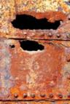 | 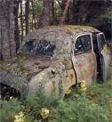 | 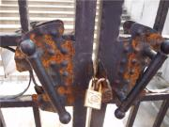 | 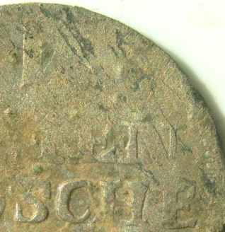
Слайд № 6.

Учитель: Как же защититься от дракона?
- Применение ингибиторов Ингибиторы - это вещества, способные замедлять протекание химических процессов или останавливать их. Сейчас известно более 5 тыс. ингибиторов.
- Наиболее распространенный нитрат натрия. • Нанесение защитных неметаллических покрытий: краска, лак, грунтовка, смола, эмаль, пластмассы, смазочные масла. Слайд №7.
- Нанесение защитных металлических покрытий: никелирование, хромирование, оцинковка Слайд №8, лужение (покрытие оловом), нанесение алюминия, нанесение
позолоты. Слайд №9.
- Протекторная защита. Слайд №10. Защищаемое изделие соединяют с более реакционноспособным металлом, который корродирует в первую очередь. Основной металл при этом не разрушается.
На слайде показан процесс, проходящий при протекторной защите железа цинком. Применяется для защиты подземных труб, днища корабля.
Обратный процесс – усиление коррозии может произойти, если на металлическое покрытие нанести царапину. Слайд №11
При нанесении царапин коррозии подвергается более активный металл, но уже с большей скоростью. Люди, не знающие это явление, могут неправильно использовать металлы в контакте друг с другом. Примером служит фото крыши, заплатка на крыше изготовлена из другого металла. Что начнет разрушаться быстрее, крыша или заплатка, зависит от активности металла.
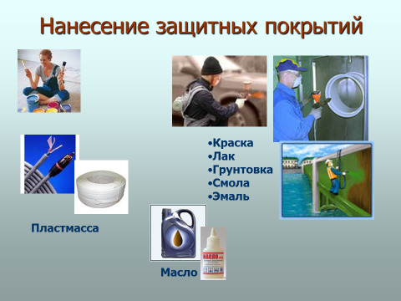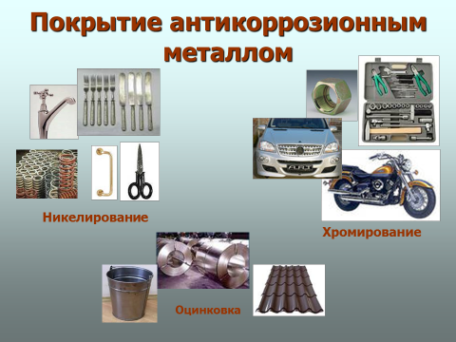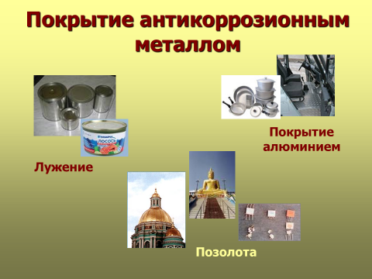
Слайд № 7. Слайд №8. Слайд №9.
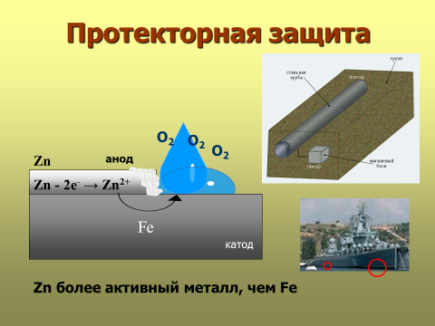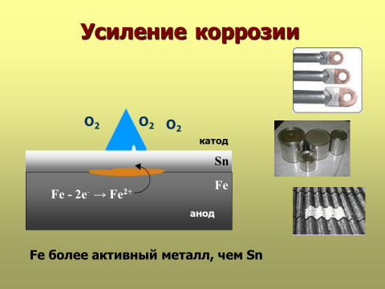
Слайд №10 Слайд №11
. Решение задач.
Учитель: Давайте попробуем решить две задачи, которые приходится решать некоторым людям.
Задача 1. Сантехника попросили поставить водопроводный кран, на стальную трубу. В наличии оказались хромированный и медный краны. Какой кран лучше выбрать?
Аргументируйте ответ.
(Ответ учащихся: оба крана приведут к ускорению коррозии стальной трубы, т.к. железо является более активным металлом. Предложение: использовать пластмассовые переходники, чтобы не произошло контактов металлов).
Задача 2. Человек поставил на зуб золотую коронку, по истечении некоторого времени возникла необходимость в еще одной коронке, но средств на коронку у него нет. Возможен ли вариант, чтобы поставить на зуб стальную коронку? Что Вы можете предложить в решении данной проблемы?
(Ответ: произойдет ускорение разрушения стальной коронки, т.к. железо является более активным металлом. Предложение: использовать керамическую или пластмассовую коронку).
Так же не желательно ношение разных металлов на теле человека, чтобы не возникало так
называемой гальванической пары двух металлов.
4. Лабораторный опыт№3
Коррозии подвергаются металлы (находящиеся в ряду активности металлов до водорода), если их обработать кислотой. Многие ученые замечали, что при реакции серной кислоты с цинком реакция замедляется. Проведем данный опыт и посмотрим, так ли это.
Инструкция: В пробирку налейте 1 мл серной кислоты и погрузите в нее гранулу цинка. Что наблюдаете? Прикоснитесь к цинку медной проволокой. Объясните наблюдаемое явление.
Комментарии: реакция между цинком и кислотой проходит с выделением водорода, со временем она может замедлиться или возможен вариант, что вообще не начнется. При прикосновении к цинку медью, водород начинает выделяться, а растворение цинка усиливается, т.е мы наблюдаем усиление электрохимической коррозии.
5. Рефлексия.
Самостоятельная работа «Коррозия металлов» по вариантам.
Вариант №1
- Что такое «коррозия»? Какие факторы способствуют замедлению коррозии металлов?
- На стальной крышке поставлена медная заклепка. Что разрушится раньше – крышка или заклепка? Почему?
Вариант №2
- Какие виды коррозии вам известны?
- Почему луженный( покрытый оловом) железный бак на месте повреждения защитного слоя быстро разрушается?
Вариант №3
- Какие факторы, способствуют усилению коррозии?
- Какие металлы при взаимном контакте в присутствии электролита быстрее разрушаются Cu или Zn, Al или Fe? Почему?
Вариант №4
- Перечислите способы борьбы с коррозией?
- Почему на оцинкованном баке, на месте царапины, цинк разрушается, а железо не ржавеет?
IV. Подведение итогов урока
Д/з: §10, упр.6

Приложения.
Технологическая карта урока «Общие понятия о коррозии, способы защиты металлов»
Этапы урока | Цели | Использование медиасредств | Деятельность учителя | Деятельность учащихся
1. Введение. Орг. момент. | Актуализировать знания учащихся, подготовить к восприятию нового материала. | Презентация с фотографиями коррозии | Знакомство с целями урока. | Введение в тему, настройка на восприятие материала.
2. Подготовка к основному этапу усвоения учебного материала | 1)этапы исследовательской деятельности.  3)Определить порядок работы на уроке. | Презентация «Коррозия металлов» | Побуждение к постановке проблемных вопросов, очерчивание круга проблем, необходимых для рассмотрения на уроке.  Инструктаж к групповой работе. | 1) Первичное повторение теоретического материала  2) Формулирование  проблемных вопросов  3) Выделение круга проблем, связанных с рассмотрением процесса коррозии
3. Решение проблемных задач | 1)Углубить знания о конкретном вопросе темы.  2)Развить практические умения учащихся на примере постановки проблемных опытов «Влияние различных условий на процессы коррозии металлов  3)Развить логические умения анализировать результаты опытов, формулировать выводы | 1) Демонстрация видеозаписи опыта  2)Фото- и видеосъемка хода эксперимента | 1)Организация работы исследовательских групп: исследование причин коррозии; механизм коррозии; виды коррозии; катализаторы и ингибиторы коррозии; способы защиты от коррозии.  3)Помощь в составлении презентации-отчета | Работа в группах над решением конкретной проблемы: 1)изучение печатных материалов; 2)формулирование гипотезы  3) Выполнение лаб/опытов «Влияние различных условий на процессы коррозии металлов», фиксирование результатов  4) Анализ результатов проблемного эксперимента, формулирование выводов.  5) Оформление результатов работы
4. Закрепление. | Закрепить знания основных понятий темы. | 1)Презентации учащихся по проведенным исследованиям | 1) Требования к оформлению исследовательской работы и презентации  2)Коррекция деятельности учащихся  3 | 1)Беседа по вопросам презентации
5. Контроль. | Проконтролировать степень усвоения темы каждым учащимся, проанализировать результаты деятельности | Тест | Проконтролировать степень усвоения темы каждым учащимся, проанализировать результаты деятельности | Выполнение индивидуального теста
6. Домашнее задание. | Закрепить знания о коррозии металлов, расширить представления о ее значении и способах защиты от коррозии | проблемные вопросы, тест | Вопросы контроля | Оформить результаты исследований в форме презентаций, дополнив материал урока

